NAMA : AGUSTIN DWINURCAHYANI
NIM : 19051397008
PRODI : D4 MANAJEMEN INFORMATIKA
DOUBLE LINKED LIST
- DOUBLE LINKED LIST NON CIRCULAR
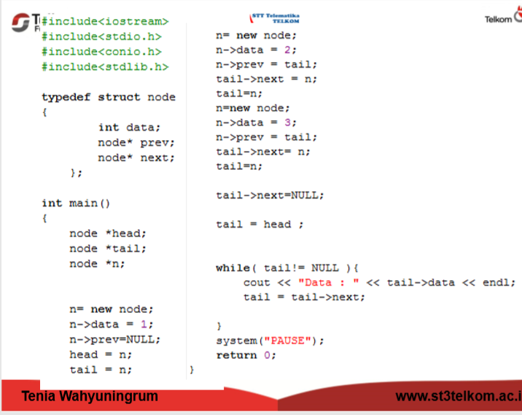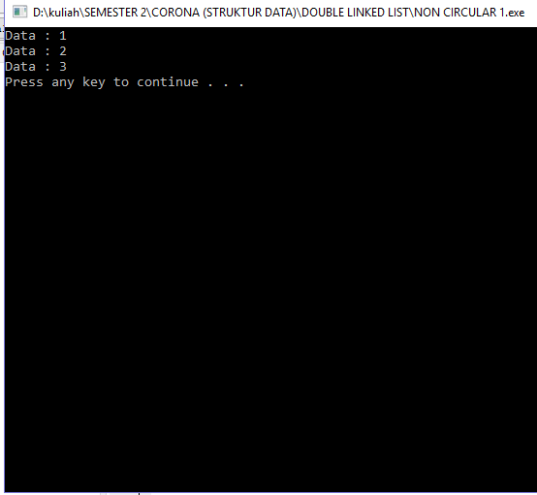
Output dari script code di atas yaitu,
Data : 1
Data : 2
Data : 3
Pada script awal kita membuat node baru. Karena baru ada satu data, maka tidak ada data sebelum ataupun sesudahnya. Jadi data yang kita masukkan yaitu 1 dan pointer prev dan next menunjuk nilai NULL.
Setelah itu, kita menambah node yang kedua yakni data 2. Karena sudah ada data pertama, maka pointer prev akan menunjuk ke node 1 dan pointer next akan menunjuk ke node selanjutnya yang akan diinputkan yakni node 3.
Yang terakhir kita menambah node lagi yakni data 3. Karena sudah ada dua data sebelumnya, maka pointer prev akan menunjuk ke node sebelumnya yaitu 2 dan pointer next akan menunjuk ke node selanjutnya. Dalam kondisi ini pointer next akan menunjuk nilai NULL.

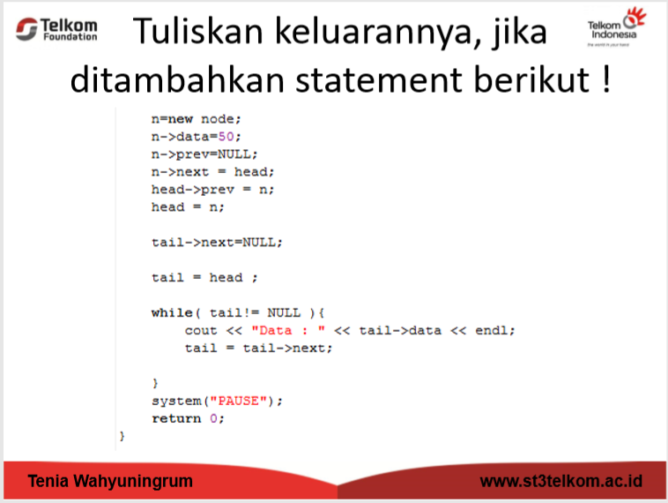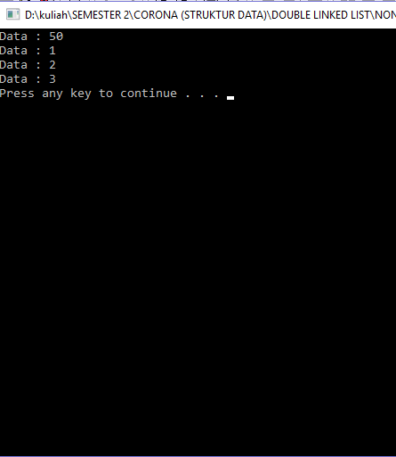
Output dari script code di atas yaitu,
Data : 50
Data : 1
Data : 2
Data : 3

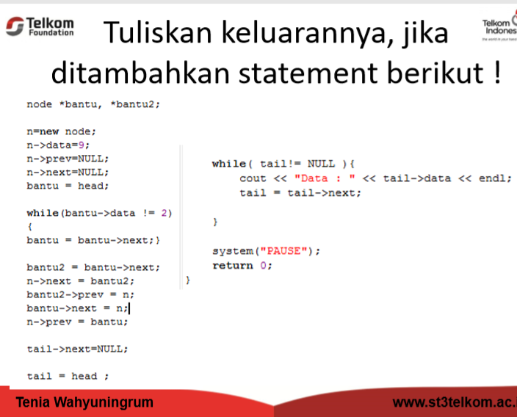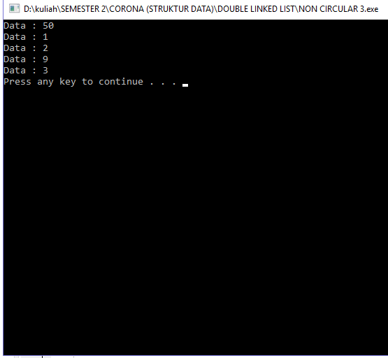
Output dari script code di atas yaitu,
Data : 50
Data : 1
Data : 2
Data : 9
Data : 3

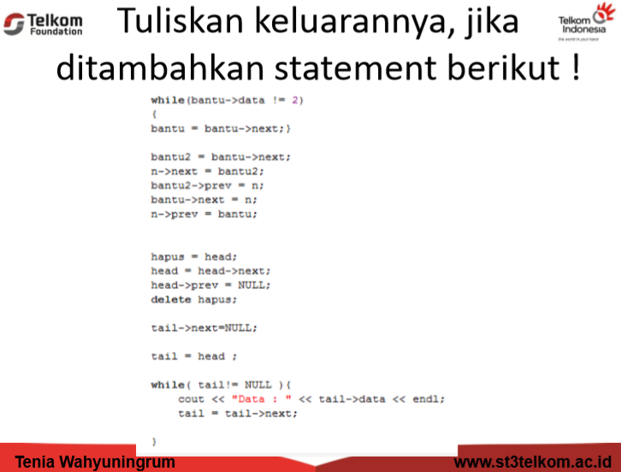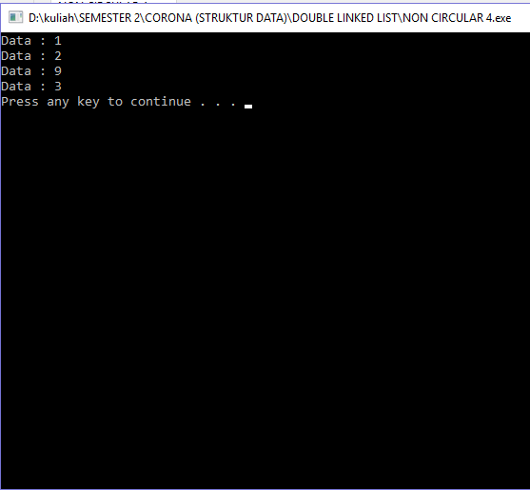
Output dari script code di atas yaitu,
Data : 1
Data : 2
Data : 9
Data : 3
- DOUBLE LINKED LIST CIRCULAR
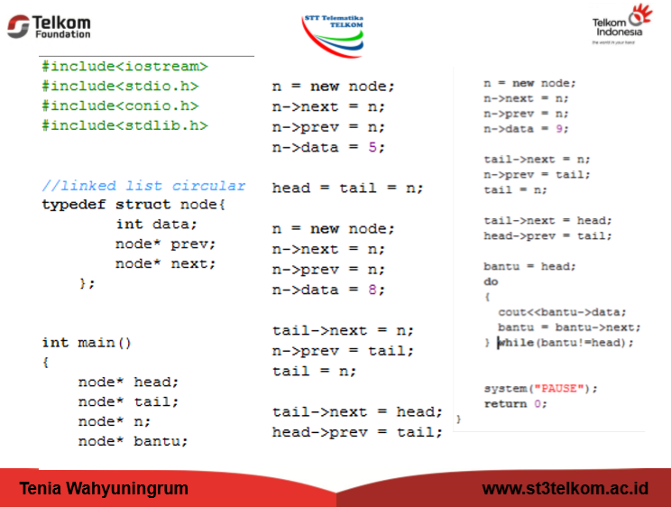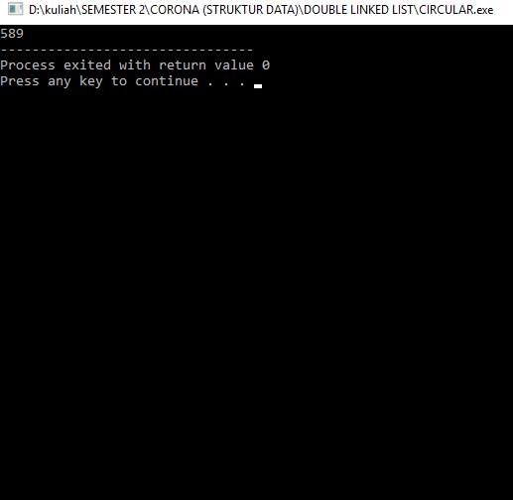
Output dari script code di atas yaitu,
589
Pada script awal kita membuat node baru. Karena baru ada satu data, maka tidak ada data sebelum ataupun sesudahnya. Jadi data yang kita masukkan yaitu 5 dan pointer prev dan next menunjuk nilai NULL.
Setelah itu, kita menambah node yang kedua yakni 8. Karena sudah ada data pertama, maka pointer prev akan menunjuk ke node 5 dan pointer next akan menunjuk ke node selanjutnya yang akan diinputkan yakni node 9.
Yang terakhir kita menambah node lagi yakni data 9. Karena sudah ada dua data sebelumnya, maka pointer prev akan menunjuk ke node sebelumnya yaitu 8 dan pointer next akan menunjuk ke node selanjutnya. Dalam kondisi double linked list maka tail akan kembali lagi ke head.

